สารบัญ

สำหรับผู้ใช้งานทั่วไป 2
- การเพิ่มข้อมูลผู้ใช้งานใหม่ 2
- แต้มคะแนนทางวิชาการคำนวณโดยใช้ Time based หรือเวลาที่ใช้ 4
- สัดส่วนระหว่างวิชาชีพ 4
- กรณีผู้ใช้งานลืมรหัสผ่าน 6
- การเลือกกิจกรรมในระบบ P4P 7
- การเพิ่มภาระงาน 8
- การบันทึกกิจกรรมในระบบ P4P 9
- การเพิ่มกิจกรรม P4P 11

สำหรับผู้ใช้งานทั่วไป (สำหรับหัวหน้างาน) 15
- ตรวจสอบการส่ง P4P 16

สำหรับผู้ดูแลระบบ 19
- ตรวจสอบการลงทะเบียนผู้ใช้ใหม่ 20

สำหรับผู้ใช้งานทั่วไป
การเพิ่มข้อมูลผู้ใช้งานใหม่
- คลิกเมนู สมัครสมาชิกใหม่ เพื่อลงทะเบียนเข้าใช้งานระบบ

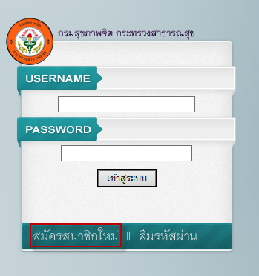

- กรอกรายละเอียดข้อมูลเพื่อเข้าใช้งานระบบ โดยมีตารางแสดงแต้มคะแนนทางวิชาการและสัดส่วนระหว่างวิชาชีพ ดังรายละเอียดด้านล่าง
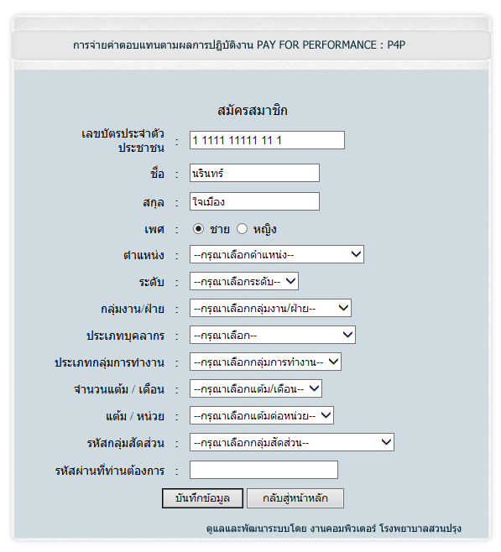

แต้มคะแนนทางวิชาการคำนวณโดยใช้ Time based หรือเวลาที่ใช้
 | ประเภทบุคลากร |  | แต้ม/เวร 7 ชม. | แต้ม/นาที | แต้มประกัน/เดือน | แต้มนาที/เดือน
1 | แพทย์ ทันตแพทย์ |  | 110 | 0.261 | 2,200 | 8,400
2 | เภสัชกร |  | 72 | 0.171 | 1,440 | 8,400
3 | บรรจุวุฒิปริญญาตรี | พยาบาลวิชาชีพ กายภาพบำบัด เทคนิคการแพทย์ | 60 | 0.143 | 1,200 | 8,400
4 | บรรจุวุฒิอนุปริญญา ปวท. ปวส. | พยาบาลเทคนิค เจ้าพนักงานเภสัชกรรม ฯลฯ | 48 | 0.114 | 960 | 8,400
5 | บรรจุวุฒิ ปวช. | เจ้าหน้าที่การเงินและบัญชี เจ้าหน้าที่ธุรการ ฯลฯ | 36 | 0.086 | 720 | 8,400
6 | ลูกจ้างประจำ/ชั่วคราว บรรจุวุฒิ ม.6 หรือต่ำกว่า | ผู้ช่วยเหลือคนไข้ ผู้ช่วยเหลือทันตแพทย์ คนงาน | 30 | 0.071 | 600 | 8,400

สัดส่วนระหว่างวิชาชีพ
วิชาชีพ/ประเภทเจ้าหน้าที่ | สัดส่วนวิชาชีพ
แพทย์ | ไม่น้อยกว่า 1.00
ทันตแพทย์ | ไม่น้อยกว่า 0.80
เภสัชกร | ไม่น้อยกว่า 0.35
พยาบาลวิชาชีพ | ไม่น้อยกว่า 0.25
นักเทคนิคการแพทย์ แพทย์แผนไทย นักวิชาการสาธารณสุข และนักวิชการเทคนิค | ไม่น้อยกว่า 0.20
เจ้าพนักงานเทคนิคและเจ้าหน้าที่เทคนิค | ไม่น้อยกว่า 0.10
สายสนับสนุน ปริญญาตรี | ไม่น้อยกว่า 0.10
สายบริการอื่น เช่าน ผู้ช่วยเหลือคนไข้ | ไม่น้อยกว่า 0.05
สายสนับสนุน ต่ำกว่าปริญญาตรี | ไม่น้อยกว่า 0.05

- เมื่อท่านกรอกข้อมูลครบถ้วนระบบจะทำการแจ้งผลการลงทะเบียนดังภาพ
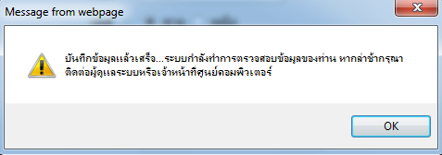

ท่านจะต้องรอผลการยืนยันข้อมูลจากผู้ดูแลระบบ หลังจากท่านได้รับการยืนยัน ท่านสามารถ Login เข้าสู่ระบบโดยใช้ username เป็นเลขบัตรประจำตัวประชาชนของท่าน และ password ที่ท่านกำหนดขึ้น

กรณีผู้ใช้งานลืมรหัสผ่าน
- คลิกเมนูลืมรหัสผ่าน
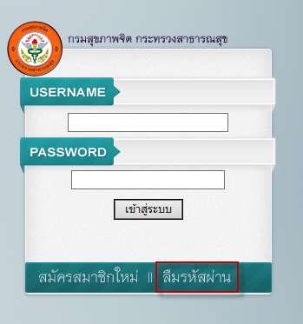

- ผู้ใช้ต้องทำการกรอกข้อมูล Username และตำแหน่งปัจจุบัน จากนั้นคลิกปุ่ม ตรวจสอบรหัสผ่าน ระบบจะแจ้ง รหัสผ่านที่ท่านได้รับคือ : XXXXX
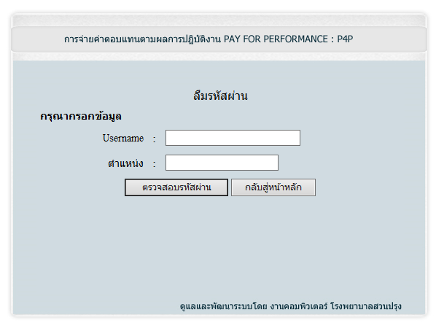
การเลือกกิจกรรมในระบบ P4P
- กรอกข้อมูล Username และ Password เพื่อเข้าสู่ระบบ
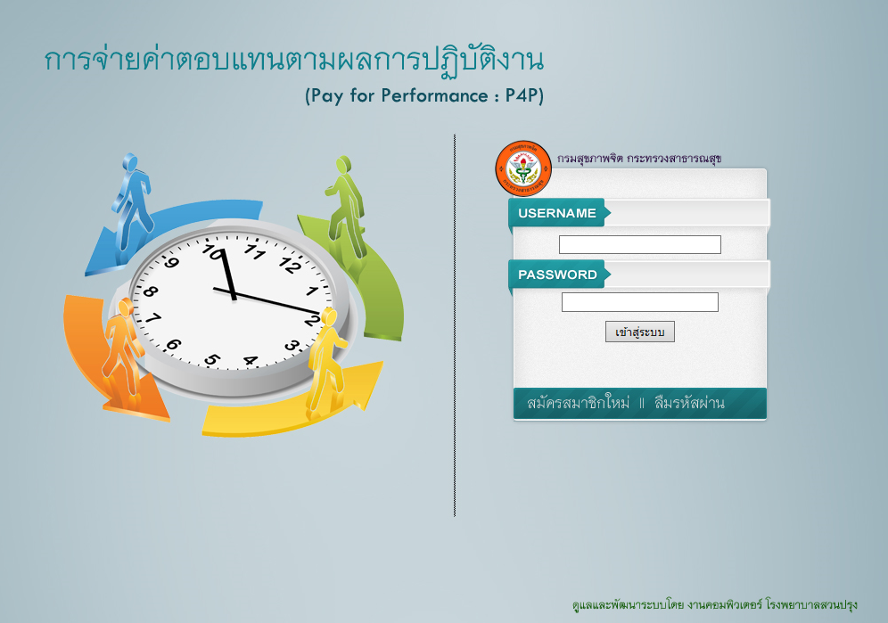

- เลือกวันที่ ที่ต้องการบันทึกกิจกรรม จากนั้นคลิกปุ่ม เริ่มกรอกข้อมูล P4P
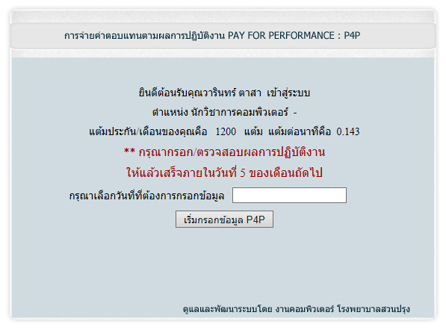
หากเป็นผู้เริ่มต้นการใช้งานหรือเริ่มต้นเดือนใหม่ ผู้ใช้จะไม่พบกิจกรรมใดๆดังภาพ ผู้ใช้จะต้องทำการ “เพิ่มภาระงานใหม่” หรือ “โอนกิจกรรมจากข้อมูลเดิม”
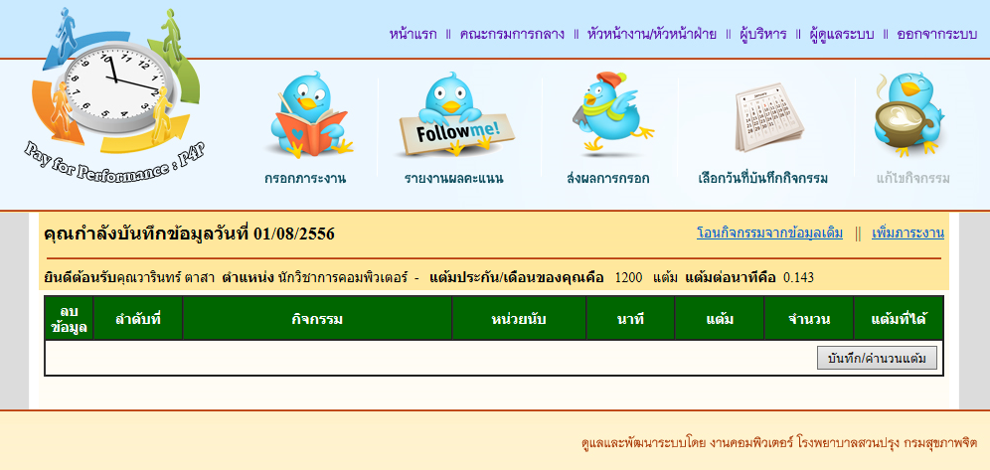
การเพิ่มภาระงาน
- เลือกเมนู “เพิ่มภาระงาน”
กรณีที่ต้องการเพิ่มภาระงานใหม่
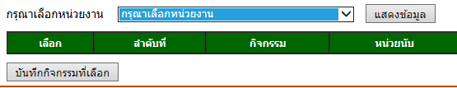
  - เลือกหน่วยงานเพื่อเพิ่มกิจกรรม P4P จากนั้นคลิกปุ่ม แสดงข้อมูล
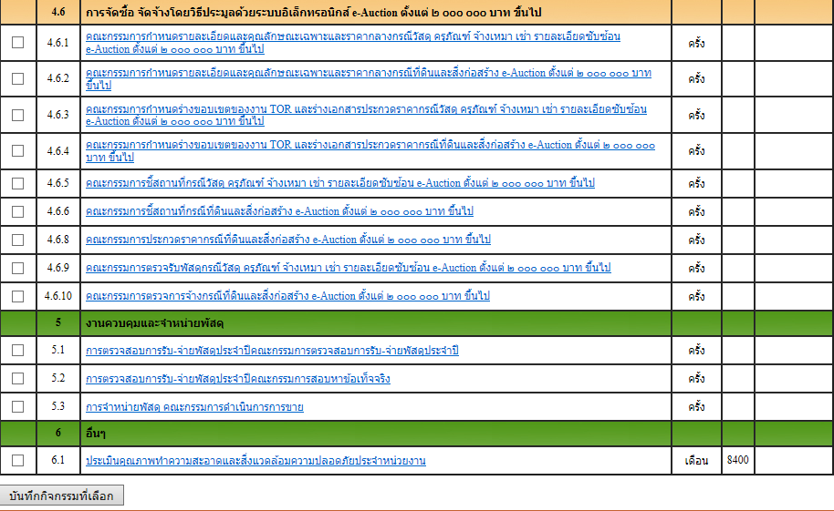
  - ระบบจะทำการแสดงข้อมูลกิจกรรมในฝ่าย/กลุ่มงานที่เลือก การเพิ่มกิจกรรมสามารถเพิ่มได้ 2 วิธี คือ
    - เลือกทีละข้อโดยคลิกเลือกตรงชื่อกิจกรรมทีละข้อ
    - เลือกทีละหลายๆข้อ โดยการคลิกตรงช่อง สี่เหลี่ยมซ้ายมือ จากนั้นคลิกปุ่ม บันทึกกิจกรรมที่เลือก
- เลือกเมนู “โอนกิจกรรมจากข้อมูลเดิม”
กรณีที่ต้องการเลือกกิจกรรมเหมือนเดือนที่ผ่านมา

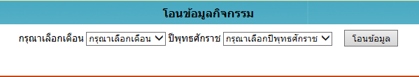

2.1 เลือกเดือน(เก่า) ที่ต้องการโอนกิจกรรม P4P และเลือกปีพุทธศักราช จากนั้นคลิกปุ่ม โอนข้อมูล
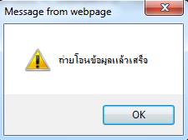

การบันทึกกิจกรรมในระบบ P4P
- เลือกเมนู กรอกภาระงาน

- ระบบจะทำการแสดงหน้าจอสำหรับกรอกกิจกรรมดังภาพ
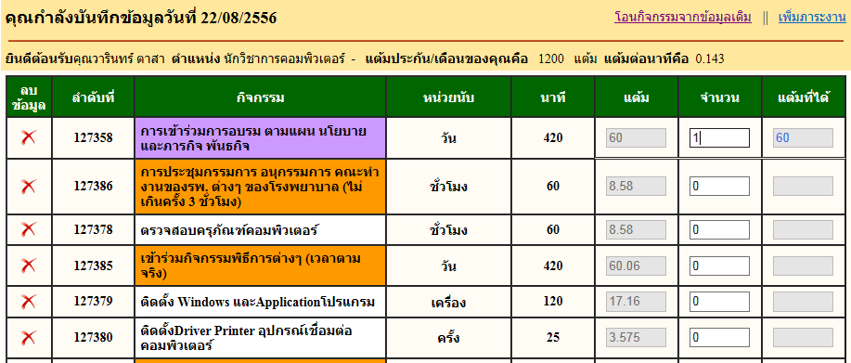

- ทำการกรอกกิจกรรมตรงช่อง “จำนวน” ซึ่งการกรอกข้อมูลยึดหน่วยนับในการกรอกเป็นหลัก ซึ่งปรากฎในช่อง “หน่วยนับ” หลังจากที่กรอกข้อมูลในช่อง “จำนวน” แล้วเสร็จ ระบบจะทำการแสดงแต้มที่ได้ในกิจกรรมนั้นในช่อ “แต้มที่ได้” ดังภาพ
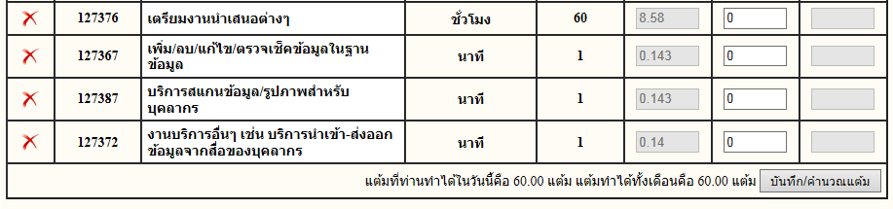
- หลังจากกรอกข้อมูลกิจกรรมแล้วเสร็จ ให้คลิกปุ่ม บันทึก/คำนวณแต้ม ซึ่งอยู่ด้านล่างสุดของโปรรแกรม จากนั้นระบบจะทำการคำนวณและแสดงผลการคำนวณแต้มในแต่ละวันและแต้มทั้งเดือน ดังภาพ

การเพิ่มกิจกรรม P4P
- คลิกเลือกเมนู แก้ไขกิจกรรม
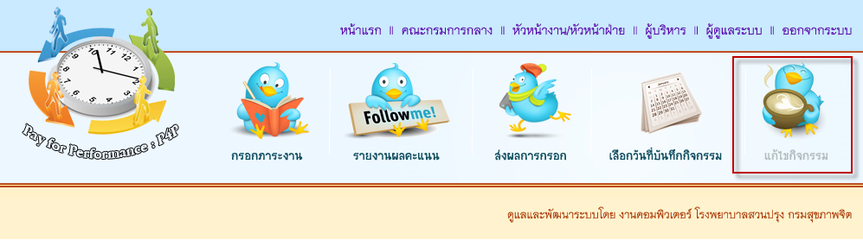

- ระบบจะทำการแสดงกิจกรรมของฝ่าย/กลุ่มงานตามที่ท่านได้รับสิทธิ์การแก้ไข
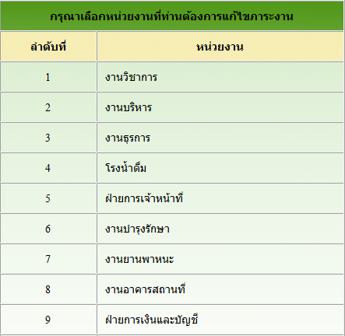

- คลิกชื่อฝ่าย/หน่วยงานที่ท่านต้องการแก้ไข ผู้ใช้สามารถทำการเพิ่ม/ลบ และแก้ไขข้อมูลดังภาพ
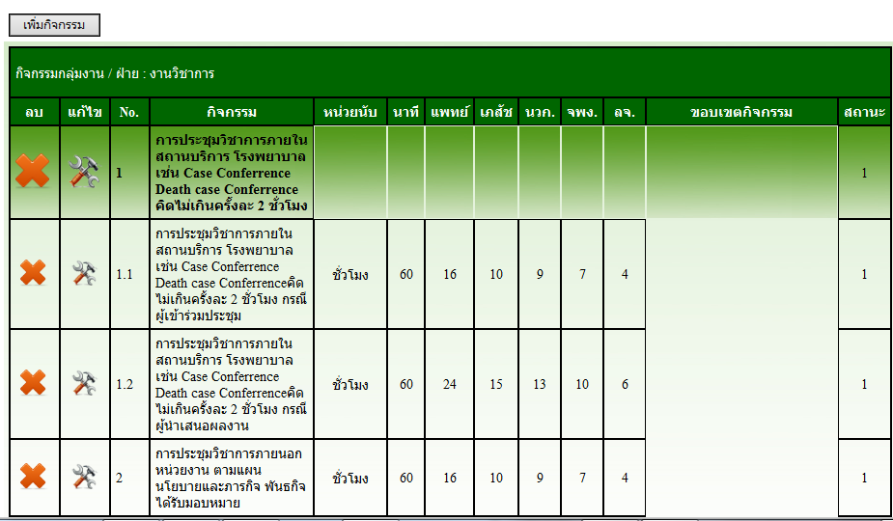

การเพิ่มข้อมูล
คลิกปุ่ม เพิ่มกิจกรรม
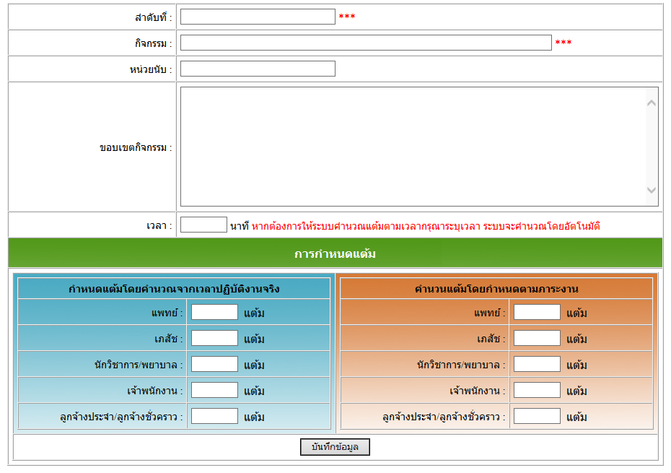
- ผู้ใช้งานทำการกรอกลำดับที่ระบบจะทำการเรียงลำดับตามที่ผู้ใช้กรอกอัตโนมัติ เช่น 1.1, 1.1.1, 1.1.2 ฯลฯ
- กรอกชื่อกิจกรรม P4P
- กรอกหน่วยนับในกิจกรรมนั้น เช่น นาที, ชั่วโมง, วัน, ฉบับ เป็นต้น
- กรอกขอบเขตกิจกรรม
- หากกิจกรรมนั้นๆในใช้เวลาในการคำนวณแต้มให้ท่านกรอกเวลา หน่วยเป็นนาที ระบบจะทำการคำนวณอัตโนมัติในช่องสีฟ้า แต่หากท่านต้องการกำหนดแต้มกิจกรรมนั้นเอง ท่านไม่ต้องกรอกเวลาในกิจกรรมนั้นๆ จากนั้นให้ใส่แต้มที่ท่านต้องการในช่องสีส้ม
- กดปุ่มบันทึกข้อมูล

การแก้ไขข้อมูล
- คลิกรูปภาพแก้ไขในช่องแก้ไขข้อมูลตามหัวข้อกิจกรรม

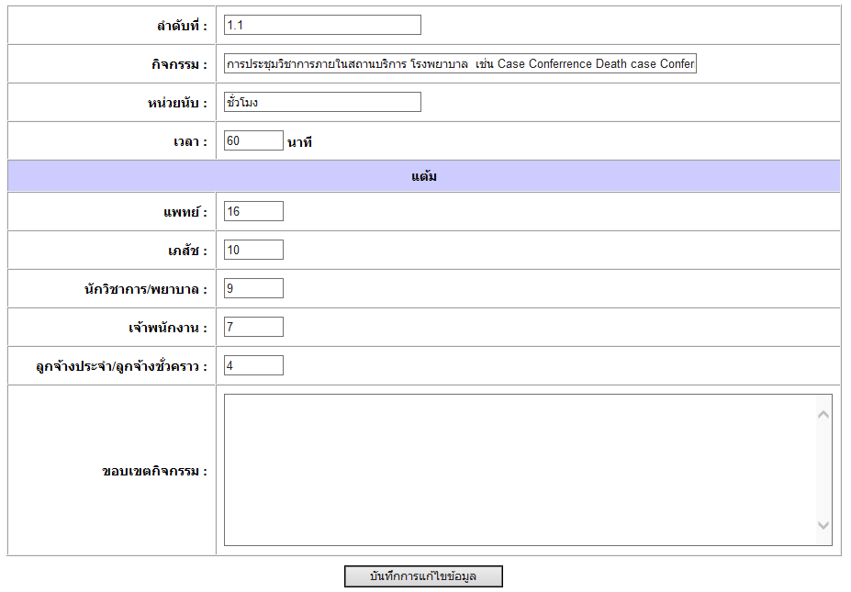
- แก้ไขกิจกรรมตามหัวข้อที่ต้องการ จากนั้นคลิกปุ่มบันทึกการแก้ไขข้อมูล

การลบข้อมูล
ให้ทำการคลิกรูปกากบาท ตรงช่องลบข้อมูลเพื่อทำการลบข้อมูล

สำหรับผู้ใช้งานทั่วไป (สำหรับหัวหน้างาน)
- คลิกเมนู หัวหน้างาน/หัวหน้าฝ่าย
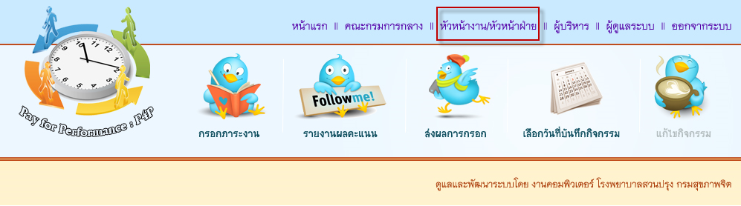

ระบบจะแสดงหน้าจอสำหรับหัวหน้างาน
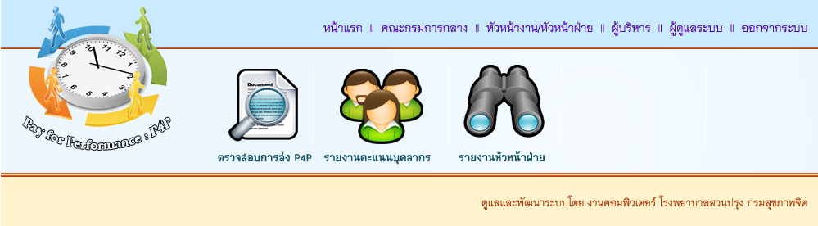

เมนูหลัก ประกอบไปด้วย
- ตรวจสอบการส่ง P4P สำหรับ ตรวจสอบการส่งข้อมูล P4P ของบุคลากรในสายงาน
- รายงานคะแนนบุคลากร สำหรับ รายงานคะแนนของบุคลากรในสายงาน
- รายงานหัวหน้าฝ่าย สำหรับ รายงานคะแนนของบุคลากรในสายงาน (โดยสามารถเพิ่มชื่อตามความต้องการของหัวหน้าฝ่ายได้)

ตรวจสอบการส่ง P4P

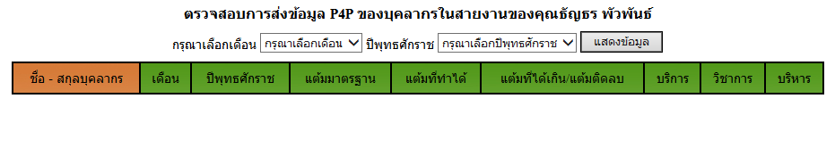
- เลือกเดือนและปีพุทธศักราชที่ต้องการดูข้อมูล จากนั้นคลิกปุ่ม แสดงข้อมูล

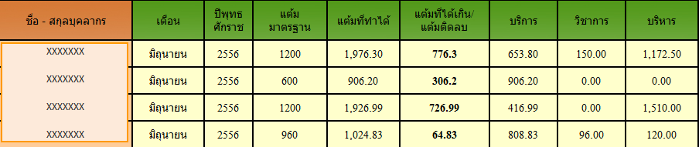

- ระบบจะทำการแสดงข้อมูลของบุคลากรในสายงานที่ทำการส่งข้อมูล P4P ในเดือนนั้นๆ ดังภาพ
หากต้องการดูรายละเอียดในกิจกรรมที่ทำ ให้คลิกที่ชื่อบุคลากรนั้นๆ

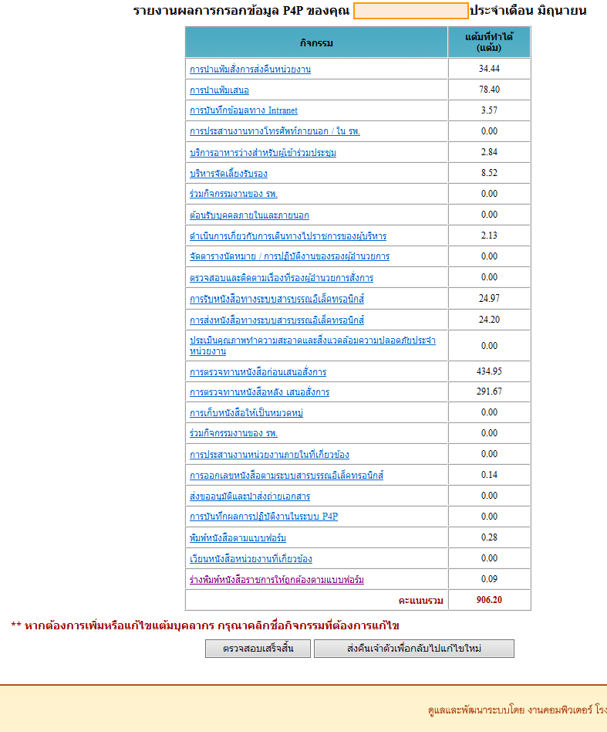
- หากตรวจสอบข้อมูลแล้วถูกต้อง ให้ทำการคลิกปุ่ม ตรวจสอบเสร็จสิ้น หากข้อมูลไม่ถูกต้องหัวหน้างานสามารถทำการแก้ไขกิจกรรมนั้นๆด้วยตนเองหรือ สามารถส่งคืนเจ้าตัวเพื่อแก้ไขโดยกดปุ่ม ส่งคืนเจ้าตัวเพื่อกลับไปแก้ไขใหม่
- กรณีคลิกเพื่อแก้ไขกิจกรรมนั้นด้วยตนเอง ให้คลิกเลือกตรงชื่อกิจกรรมนั้นๆจะปรากฏหน้าจอการกรอกรายละเอียดในแต่ละวันและแสดงรายชื่อบุคลากรในสายงานที่รับภาระงานเหมือนกันเพื่อเปรียบเทียบข้อมูลสำหรับหัวหน้างาน
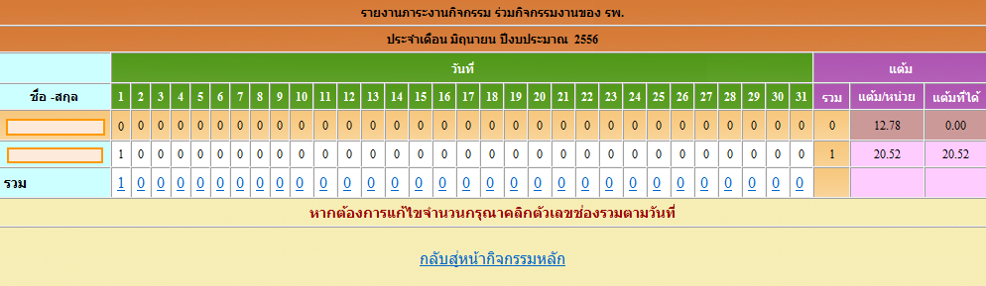

- คลิกตัวเลขจำนวนในช่องรวมในแต่ละวันเพื่อทำการแก้ไขกิจกรรม

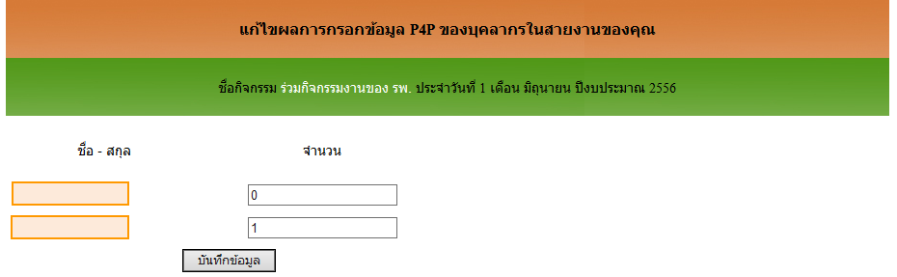

- คลิกเพื่อแก้ไขตัวเลขตรงช่องจำนวน จากนั้นกดปุ่ม บันทึกข้อมูล ระบบจะทำการประมวลผลข้อมูลตามตัวเลขที่แก้ไขใหม่

**** สำหรับเมนู 2 และ 3 กระบวนการเหมือนกับ เมนูที่1

สำหรับผู้ดูและระบบ
Username: 1 1111 11111 11 1
Password : admin

- เลือกเมนู “ผู้ดูแลระบบดังภาพ”
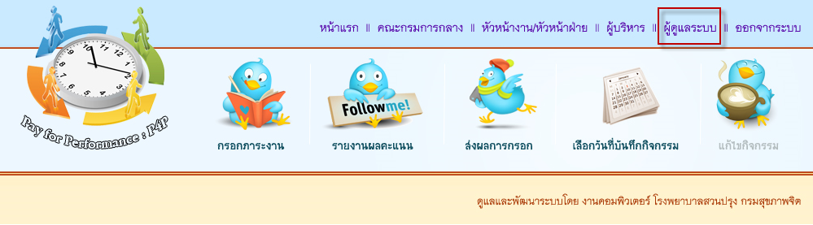

จะปรากฏหน้าจอ
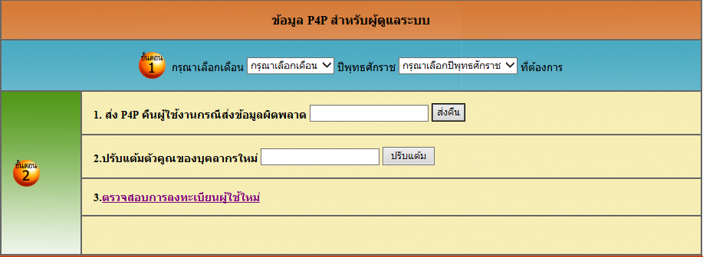

ประกอบด้วยเมนู
- ส่ง P4P คืนผู้ใช้งานกรณีส่งข้อมูลผิดพลาด สำหรับ ส่งข้อมูล p4p กลับสู่ผู้ใช้กรณีผู้ใช้งานคลิกข้อมูลส่งหัวหน้างานผิดพลาด
- ปรับแต้มตัวคูณของบุคลากรใหม่ สำหรับ บุคลากรปรับเปลี่ยนตำแหน่งหรือปรับแต้มต่อ/เดือน ใหม่
- ตรวจสอบการลงทะเบียนผู้ใช้ใหม่ สำหรับ ตรวจสอบการลงทะเบียนใหม่
*** สำหรับเมนูที่ 1 และ 2 จะต้องทำการเลือกเดือนและปีพุทธศักราช ก่อนทำการประมวลผล
ตรวจสอบการลงทะเบียนผู้ใช้ใหม่
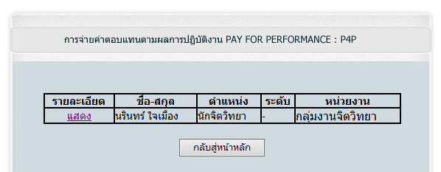
ระบบจะทำการแสดงรายชื่อผู้ลงทะเบียนใหม่ คลิก เมนู “แสดง” เพื่อแสดงรายละเอียด
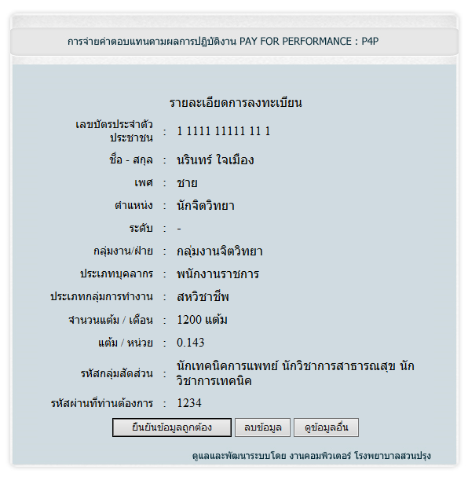
หากตรวจสอบข้อมูลแล้วถูกต้อง คลิกปุ่ม ยืนยันข้อมูลถูกต้อง
หากพบข้อมูลไม่น่าเชื่อถือ คลิกปุ่ม ลบข้อมูล

